Отчет по лабораторной работе №11
Вавакин Владислав
Ход работы:
Результаты экспериментов для различных параметров:
MLP:
- 1 скрытый слой
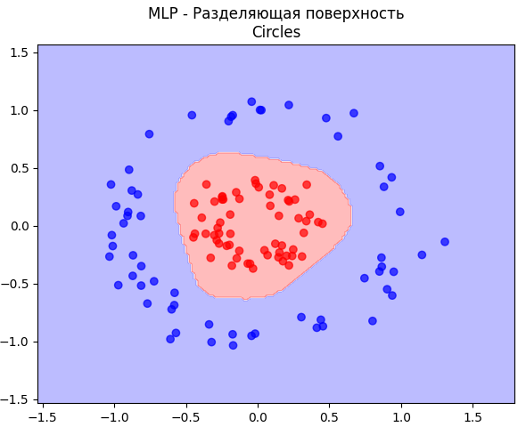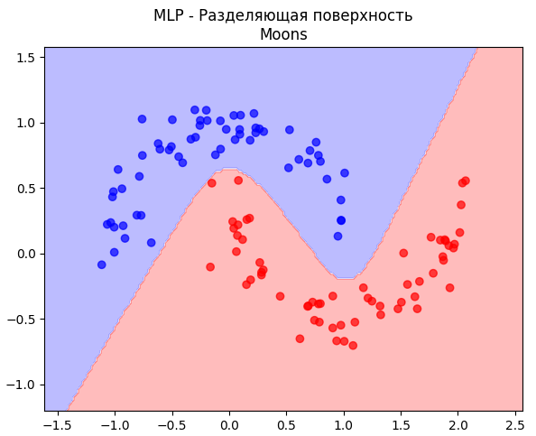
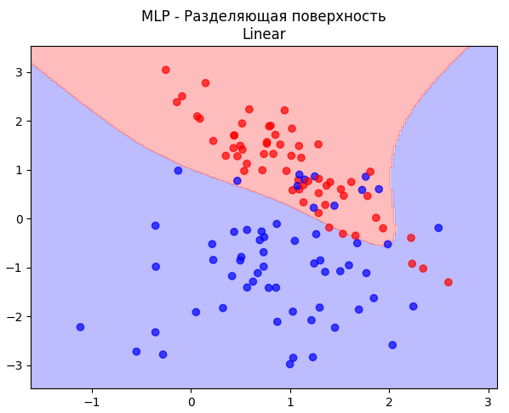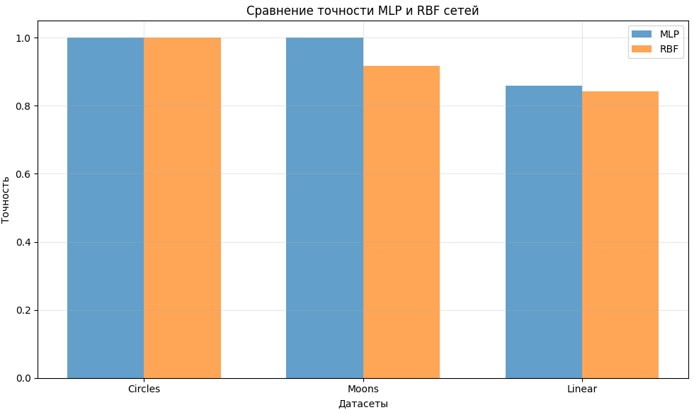
- 2 скрытых слоя
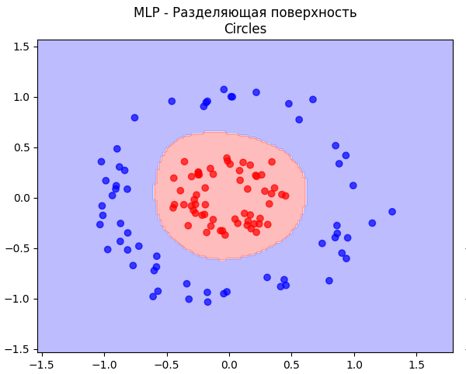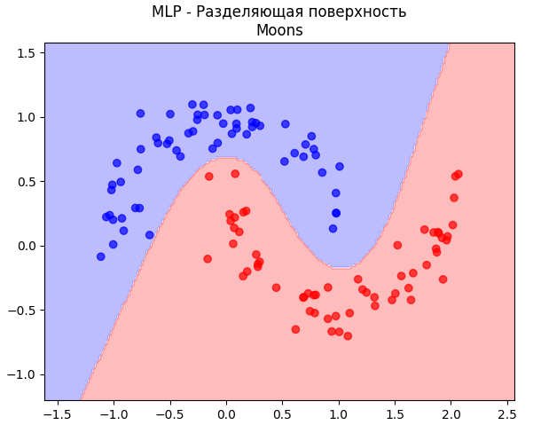
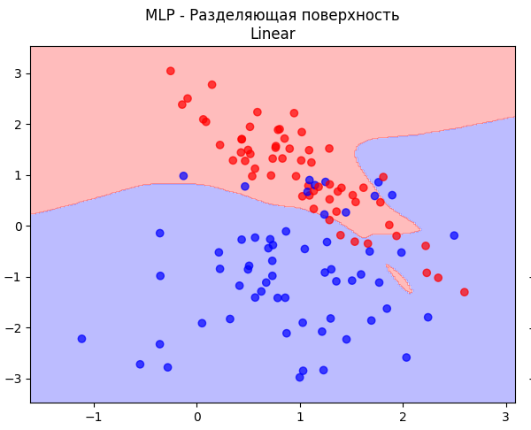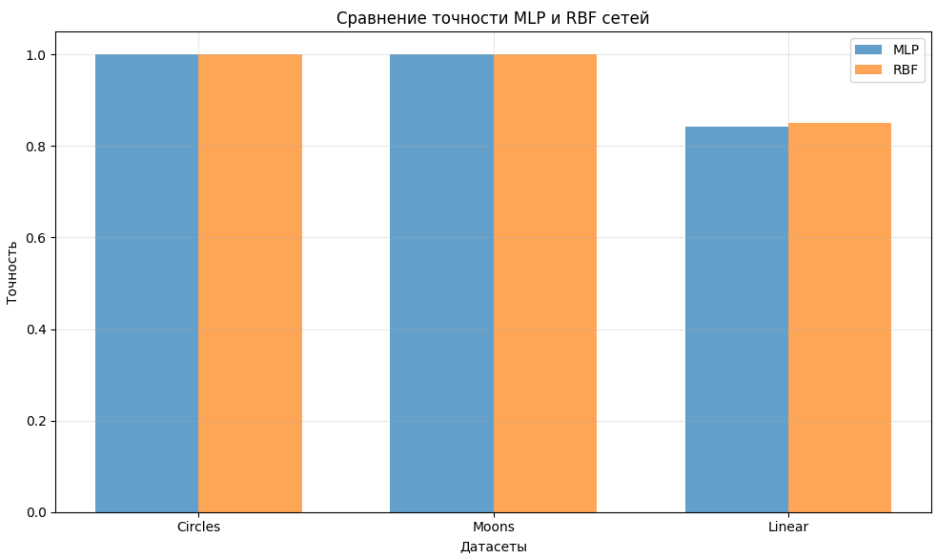
- 3 скрытых слоя
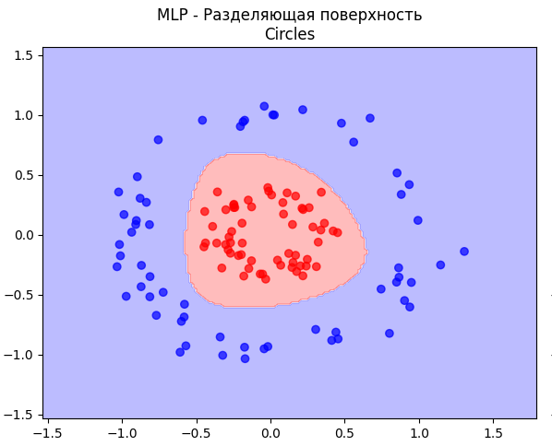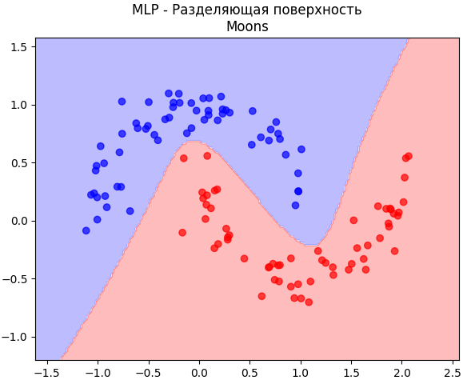
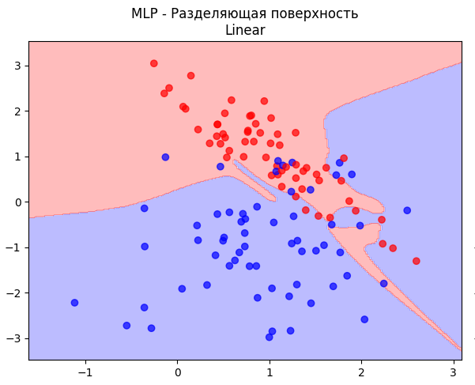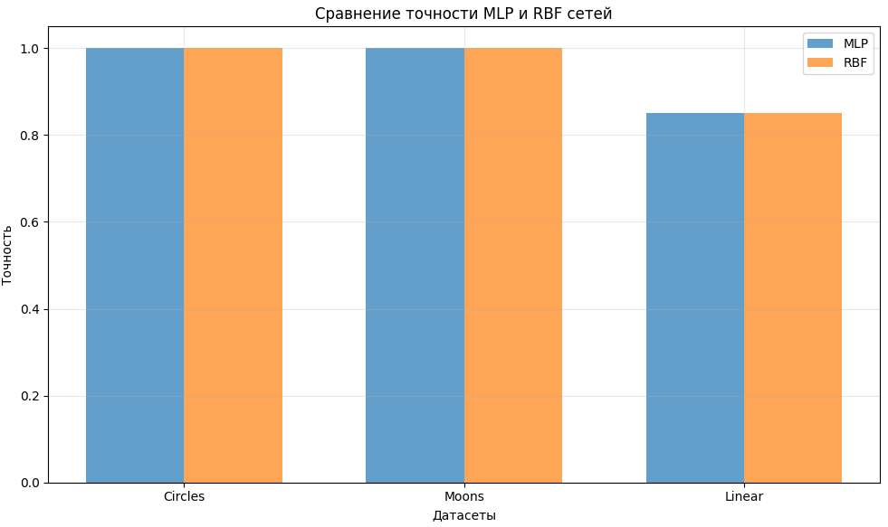
RBF:
- gamma = 0.1
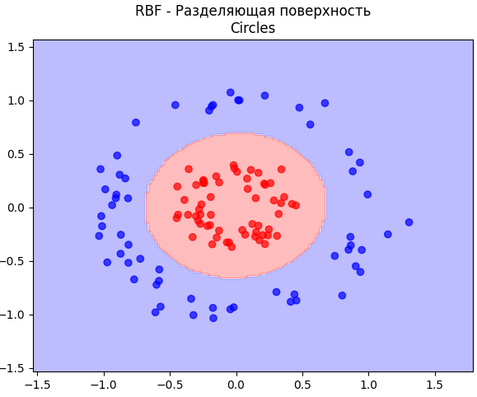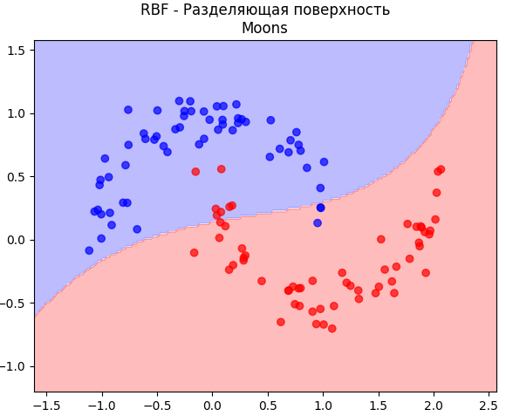
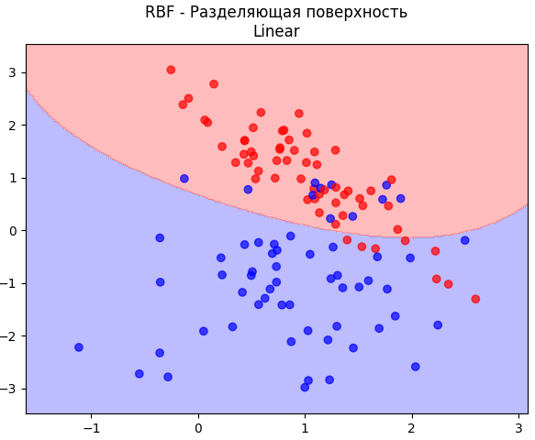
- gamma = 1.0
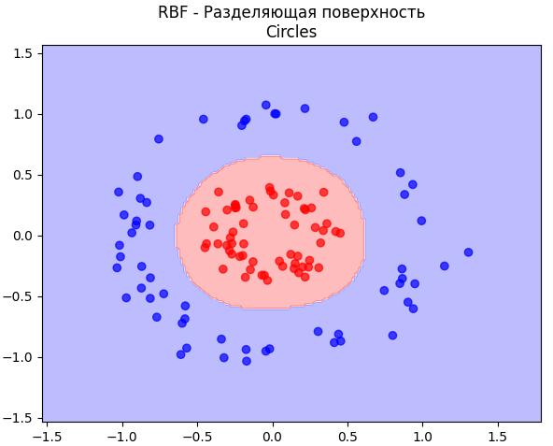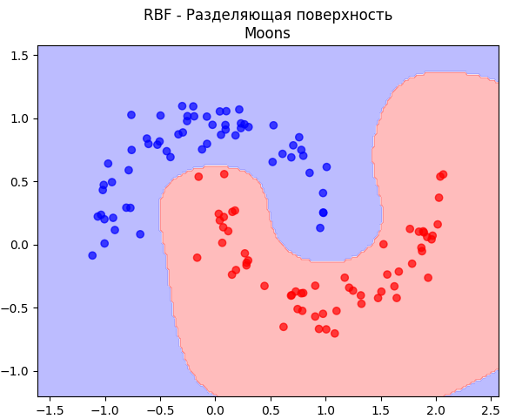
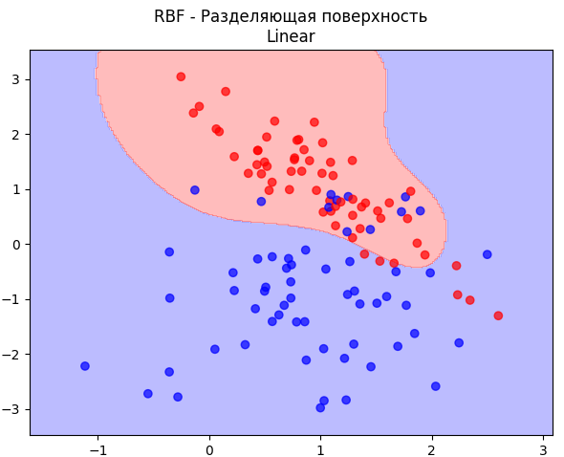
- gamma = 10.0
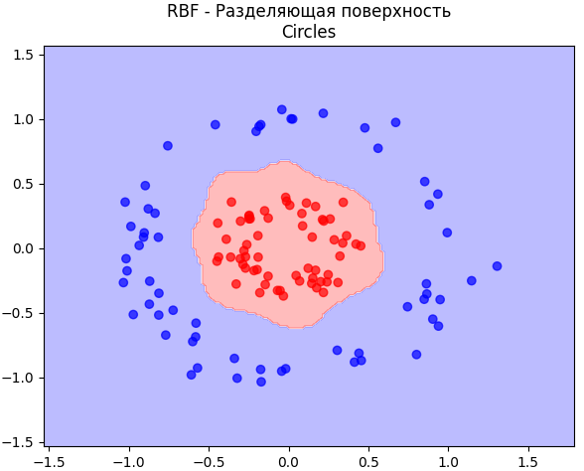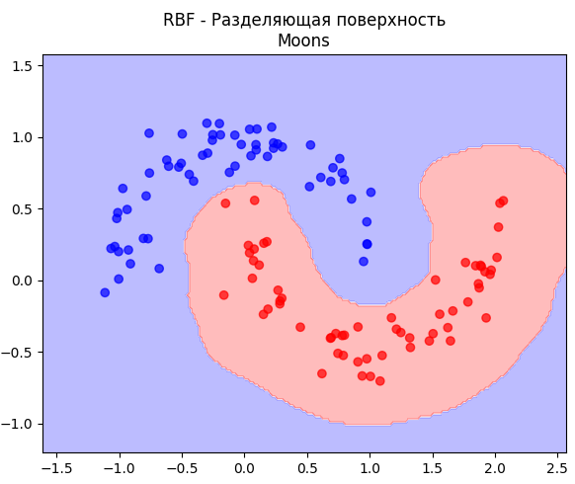
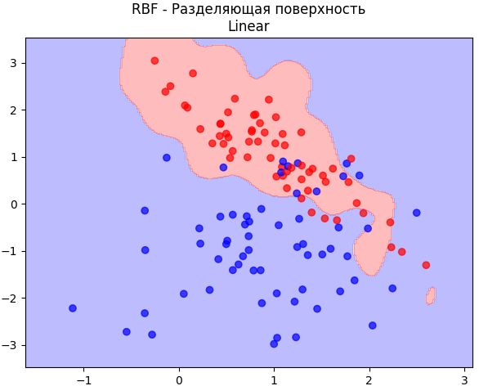
- gamma = 100.0
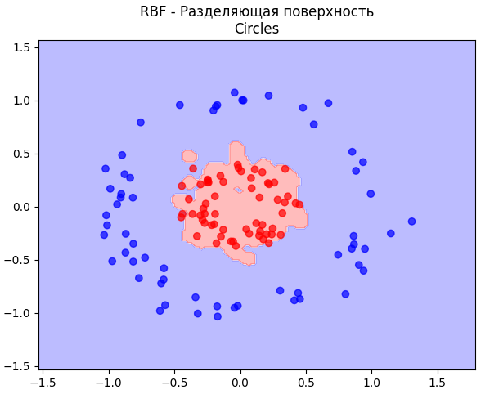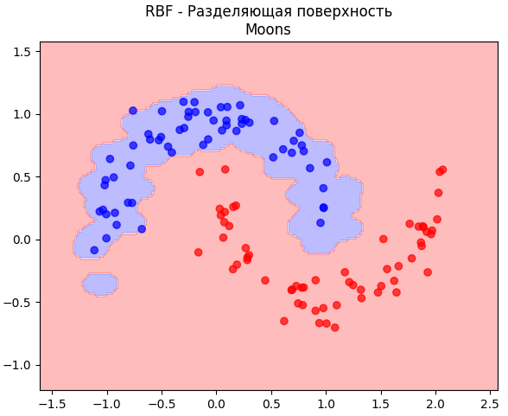
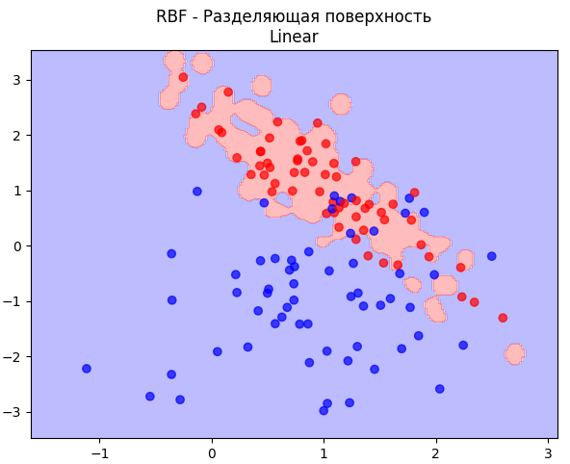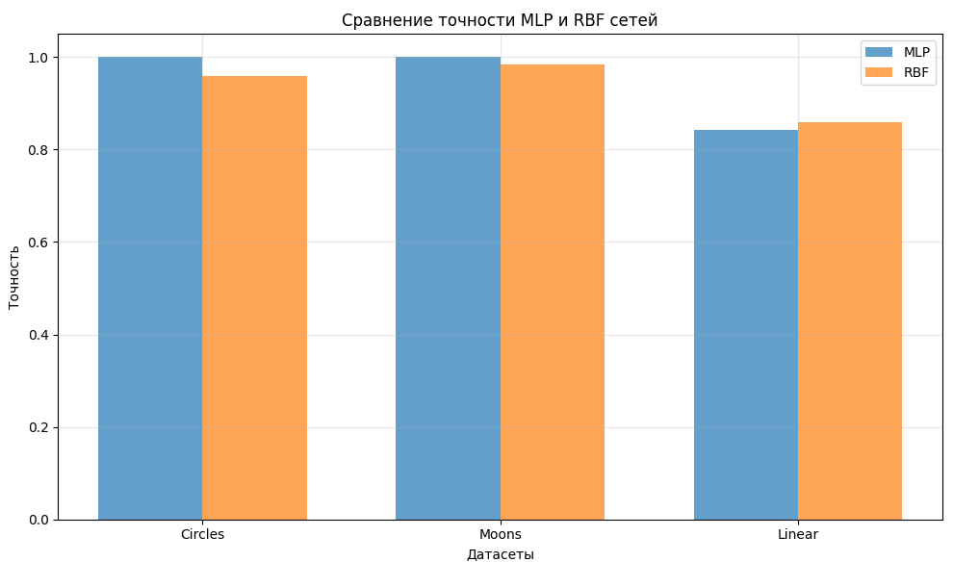
Сводная таблица результатов:
Вид нейросети | Кол-во скрытых слоёв (MLP) | Параметр gamma (RBF) | Точность
Вид нейросети | Кол-во скрытых слоёв (MLP) | Параметр gamma (RBF) | Circles | Moons | Linear
MLP | 1 | - | 1.0 | 1.0 | 0.858
MLP | 2 | - | 1.0 | 1.0 | 0.842
MLP | 3 | - | 1.0 | 1.0 | 0.85
RBF | - | 0.1 | 1.0 | 0.916 | 0.842
RBF | - | 1.0 | 1.0 | 1.0 | 0.85
RBF | - | 10.0 | 1.0 | 1.0 | 0.85
RBF | - | 100.0 | 0.958 | 0.983 | 0.858

По результатам экспериментов можно сделать следующие выводы:
1. MLP на всех различных архитектурах показала безошибочный результат на датасетах Circles и Moons.
2. На линейных данных MLP показала наилучший результат на архитектуре с одним скрытым слоем.
3. На датасетах Circles и Moons RBF показала наилучшие результаты на параметрах gamma, равных 1.0 и 10.0, в них точность составила 100%.
4. На параметре gamma = 0.1 в датасете Moons точность RBF составила 0.916, разделяющая поверхность на таком параметре слишком плавная.
5. На параметре gamma = 100.0 на датасетах Circles и Moons RBF достигла состояния переобучения, в котором разделяющие поверхности стали слишком сложными и получили множество лишних деталей. В результате точность на данных датасетах снизилась.
6. На линейном датасете RBF с параметром 100.0 напротив показала наилучший результат, сравнявшись с результатом MLP на 1 скрытом слое.
Вопросы:
- Какие основные различия в форме разделяющих поверхностей MLP и RBF сетей?
Разделяющие поверхности, создаваемые MLP, могут иметь сложную форму засчёт сочетания форм различных функций активации и разного числа скрытых слоёв.
Разделяющие поверхности, создаваемые RBF, имеют гладкую, округлую структуру, создаваемую гауссианами.
- На каких типах данных RBF сеть показывает преимущество перед MLP и почему?
RBF лучше всего показывает себя на радиально кластеризованных данных, где образуются естественные группы, внутри которых можно разместить центры RBF-нейронов. Такая структура также позволяет легче заметить аномальные данные, сильно выходящие за пределы области видимости нейронов, где значение функции активации крайне мало.
- Как скорость обучения отличается между двумя подходами?
Сети RBF обучаются намного быстрее, поскольку обучение в них выполняется прямым решением линейной регрессии, тогда как в MLP применяется итерационный процесс backpropagation, делающий множество прямых и обратных проходов за процесс обучения.
- Какие гиперпараметры наиболее критичны для каждой архитектуры?
Для MLP наиболее важны архитектура сети (число скрытых слоёв и нейронов в них), функции активации, обучающий коэффициент оптимизации и количество эпох.
Для RBF наиболее важен радиус области видимости нейронов, определяемый параметром $σ$ функции активации Гаусса, а также количество нейронов в модели. Оно определяет число точек интереса модели, от чего напрямую зависит её гибкость, но при большом их числе сеть становится подвержена переобучению.
- В каких практических задачах вы бы предпочли один подход другому?
MLP – универсальный вид нейросети, который наиболее хорошо подходит для задач со сложными неоднородными зависимостями, такие как прогнозирование и предсказание значений цен, спроса и т.д., анализ данных.
RBF хорошо подходит для кластеризованных данных и данных с простыми шаблонами, например распознавание простых геометрических фигур и данных, заданных чётким форматом. Кроме того, засчёт высокой скорости обучения RBF может быть полезен в задачах, где скорость обучения имеет большую важность, чем точность нейросети, и нет смысла обучать тяжёлую MLP-сеть, например на малых, чётко разделённых датасетах или в робототехнике.

